5º ANO
MATEMÁTICA
PERÍODO DE REVISÃO – 4ª SEMANA
Habilidades Essenciais: (EF05MA02-A) Reconhecer os termos da fração e fazer leitura de números racionais de uso frequente, nas representações fracionária e decimal, e representá-los na reta numérica. (EF05MA10) Concluir, por meio de investigações, que a relação de igualdade existente entre dois membros permanece ao adicionar, subtrair, multiplicar ou dividir cada um desses membros por um mesmo número, para construir a noção de equivalência.
Nome:
Unidade Escolar:

I – OBJETO DE CONHECIMENTO: Números racionais expressos na forma decimal e sua representação na reta numérica; Propriedades da igualdade e noção de equivalência.

II - ATIVIDADES:

- Responda as questões abaixo:

- De quantos $\frac{1}{4}$ preciso para formar 1 inteiro?

b. Se eu tenho $\frac{2}{10}$ , quantos décimos faltam para completar 1 inteiro?

- Na reta numérica a seguir, marque, aproximadamente o número 1.

- Complete com os sinais de > (maior) ou < (menor):
a) $\frac{1}{2} ____\frac{1}{8}$
b) $\frac{3}{10} ____\frac{1}{10}$
c) $\frac{2}{5} ____\frac{6}{5}$
d) $\frac{2}{4} ____\frac{1}{3}$

- Contorne qual a maior fração em cada item.
a) $\frac{1}{7}$ ou $\frac{1}{8}$
b) $\frac{50}{100}$ ou $\frac{200}{1 000}$

5. Localize, aproximadamente, os seguintes números $\frac{1}{2}$ e $\frac{5}{3}$ na reta numérica a seguir.

- Na reta numérica a seguir, estão anotados os números 0 e $\frac{1}{3}$ . Localize, aproximadamente, os números $\frac{5}{6}$ e $\frac{1}{6}$

- Localize, aproximadamente, o 1 na reta numérica a seguir.

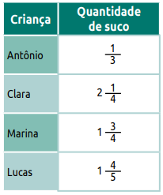
- Antônio, Clara, Marina e Lucas colocaram suco em seus copos e tomaram, conforme disposto no quadro a seguir.
Escreva em ordem crescente a quantidade de suco que cada um tomou.
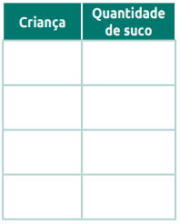

Disponível em: https://tinyurl.com/yxkrgxyg. Acesso em 05 de agosto de 2020.
Observe o quadro a seguir.
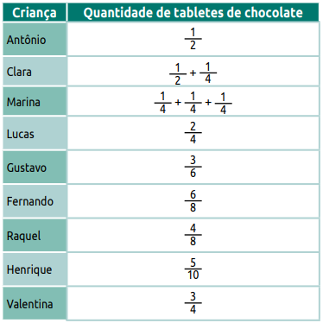
Esse quadro representa a quantidade de chocolate que algumas crianças partiram de um tablete e comeram.
De acordo com as informações desse quadro responda.
- Quem comeu menos chocolate? Foi mais de um ou menos de um?

- Quem comeu mais? Foi mais de um ou menos de um?

Disponível em: https://tinyurl.com/yxkrgxyg. Acesso em 05 de agosto de 2020. (Adaptado)
III - RESPOSTAS:

a) 4
b). $\frac{8}{10}$

- a) $\frac{1}{2} >\frac{1}{8}$
b) $\frac{3}{10}>\frac{1}{10}$
c) $\frac{2}{5}<\frac{6}{5}$
d) $\frac{2}{4}>\frac{1}{3}$

a) $\frac{1}{7}$
b) $\frac{50}{100}$
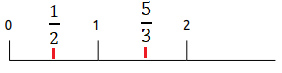
5.

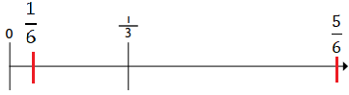
6.

- .

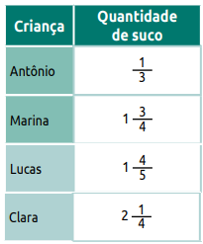
- Clara, Marina, Fernando e Valentina. Foi mais de um.
- Antônio, Lucas, Gustavo, Raquel e Henrique. Foi mais de um.

